МОДЕЛЬ ЖИЗНИ РОДИТЕЛЕЙ - МОДЕЛЬ ЖИЗНИ РЕБЕНКА

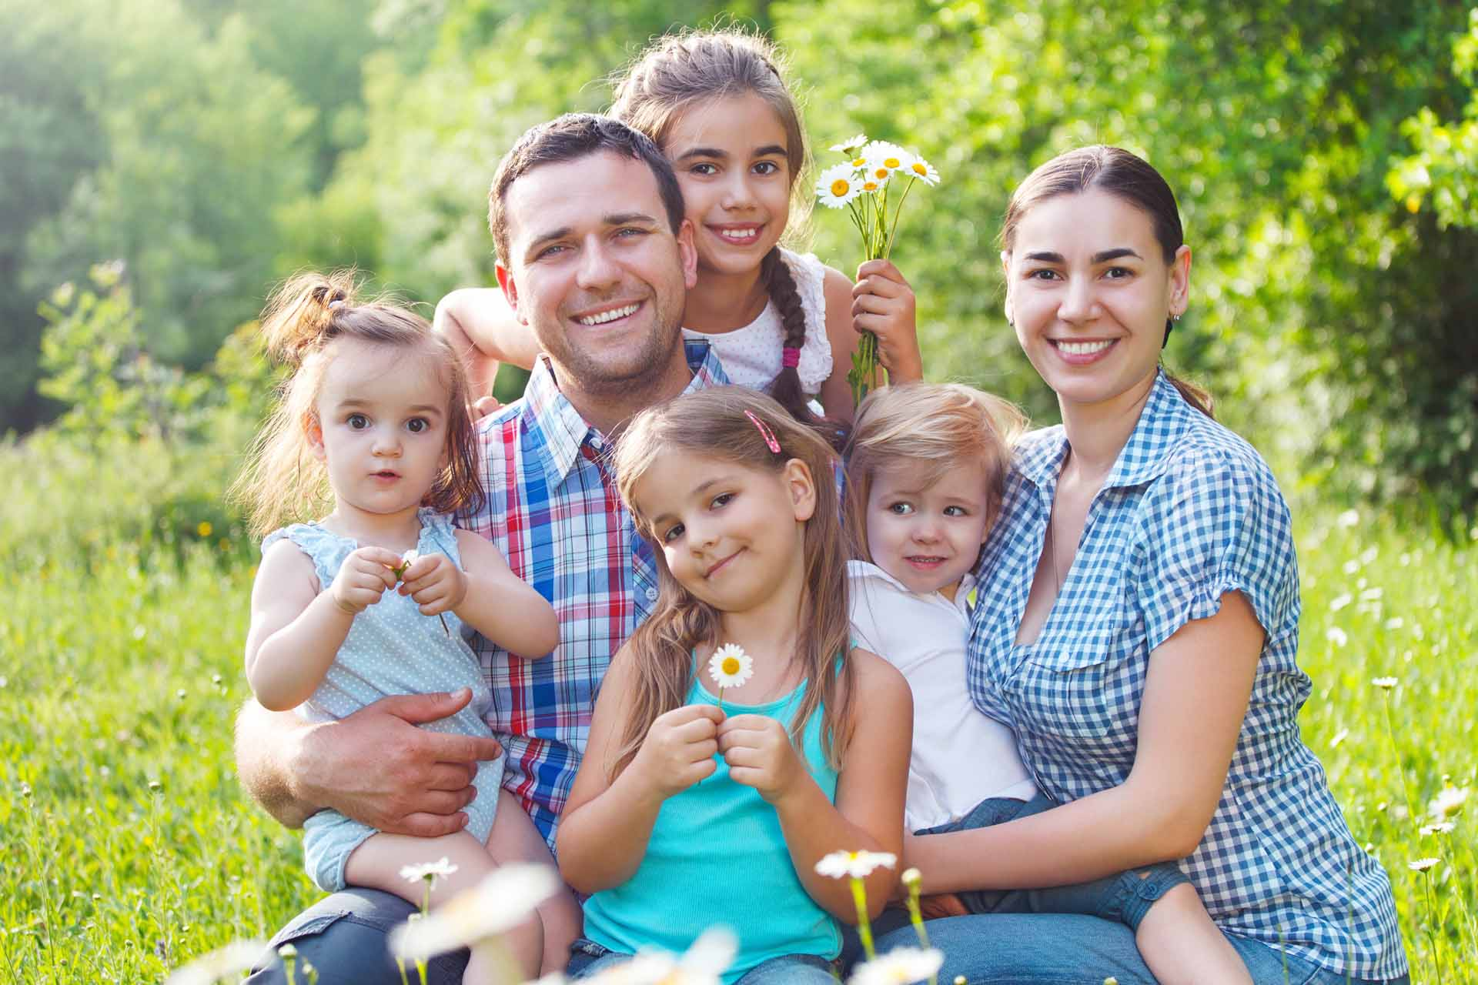

Семейные ценности.

«Цель» – это то, что мы хотим достичь или то, кем хотим быть. Быть ориентированным на цели, значит уметь сформулировать свою систему ценностей, решить, что важно для вас в различных сферах жизни: духовной, религиозной, материальной, этической и др.
Ценности: Здоровье, Честность, Любовь, Желание помочь другим, Надежность, Верность, Дружба, Свобода, Семья, Успех, Красота, Слава, Спорт, Доброта и т.д. Но у каждой семья, у каждого человека есть свои приоритеты – это то, что мы считаем наиболее важным, значимым, чем мы дорожим больше всего в жизни – «иерархия ценностей». Помимо личных и семейных ценностей есть общечеловеческие, общественные, этические.
Родители играют значительную роли в развитии системы ценностей у детей. Семейные ценности влияют на поведение, установки, убеждения, которые и будет перенимать ваш ребенок. Для ребенка очень значимо, какие приоритеты важнее в семье.
Такие ценности как самостоятельность, ответственность, активность, самоконтроль, самоуважение, духовность, взаимопонимание, доверие, ориентация на успех, здоровье и др., помогут ребенку сделать нравственный выбор и в ситуации принятия решения относительно «вредных привычек».
Формирование представлений о ценностях.
Ребенок копирует модель жизни, поведение и важные для родителей ценности. Подумайте, что вы готовы передать своим детям в процессе общения, совместной деятельности.
- Побеседуйте о любимых сказочных или литературных героях своего ребенка, спросите, что привлекает его в них, какие качества, поступки, поведение, что отталкивает. Одобрите такие ценности, как справедливость, честность, ответственность, самостоятельность, дружба, взаимовыручка, любовь, здоровье, свобода, сила духа и др.
- Обсудите с ребенком проблему отношений человека и животных («Можно ли приносить из леса животных домой? Можно ли обращаться к животному по своему усмотрению?» и др.). Вы поможете развить у ребенка сострадание, ответственность, обязательность, если научите его заботиться о четвероногом друге, который живет рядом.
- Поговорите с ребенком об особенностях человеческого тела, организма, что помогает ему быть здоровым и что разрушает. Что нужно делать каждый день, чтобы быть выносливым, крепким, здоровым. Еще лучше, если вы, вместе с ребенком, будете вести активный здоровый образ жизни, начиная с раннего утра.
- Поиграйте с ребенком в игру «Незаконченное предложение». Вы начинаете предложение: «Я радуюсь, когда…», «Я смеюсь, когда…», «Я счастлив, когда…», «Я горжусь, когда…», «Я злюсь, когда…», «Я плачу, когда…», «Я обижаюсь, когда…» и др. Вам будет понятно, что ценно в данное время для вашего ребенка. Возможно, придется что-то изменить в его воспитании и пересмотреть свои взгляды и поведение.
- Приобщайте ребенка к семейным традициям, праздникам. Нарисуйте вместе с ребенком генеалогическое дерево, расскажите о предках.

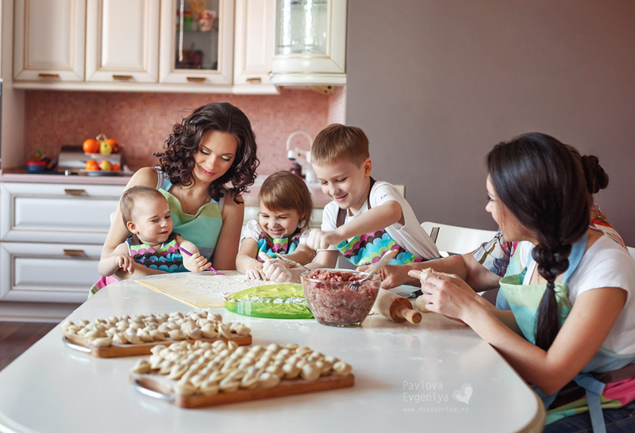

Семейные традиции.
Обычно в каждой семье есть свои приятные традиции, некоторые из которых передаются из поколения в поколение. Например, в выходные дни вся семья отправляется на природу; собирается у бабушки «на пироги» с теплым общением и песнями и пр. Ребята их тоже ценят, ведь им интересно и столько внимания. Имейте в семье запас праздников, традиций, интересных семейных дел, приятных и значимых для ребенка. Если ребенок совершил проступок, нарушил важные требования, то отменяйте их. Разумнее в этой ситуации лишить приятного, чем делать ребенку плохое.

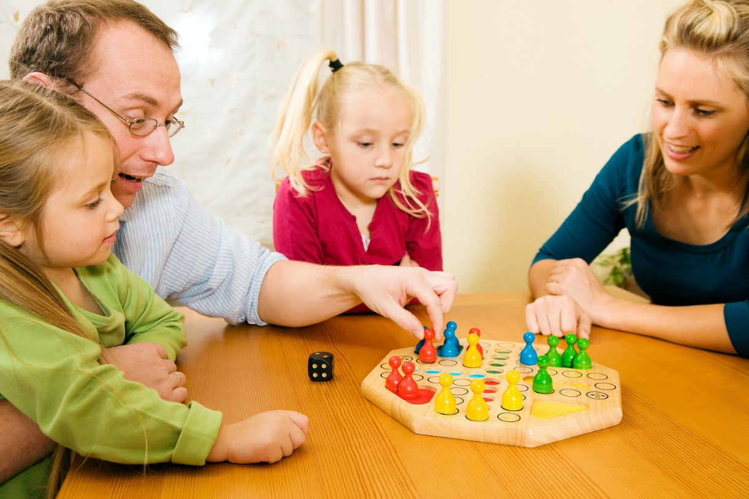

Семейные правила - свод законов, по которым живет семья и касаются всех сфер жизни: досуг, учеба, работа, общение, свободное время, режим дня и т.д. В семье бывают гласные и негласные правила. Главные правила самые простые, о них говорят открыто, обсуждают, изменяют. Например, «Не болтай с полным ртом». Негласные – могут быть понятны, могут вызвать конфликты, открыто не обсуждаются. Например, «Если ты сердишься, уйди, остынь и возвращайся с улыбкой» - споры в семье не приемлемы и это не обсуждается.
Семейные правила очень важны и нужны для ребенка: они делают его жизнь понятной, предсказуемой, создают чувство безопасности, развивают ответственность, учат порядку. Проведенные исследования показали. Что ребята чувствуют себя защищенными в условиях заведенного порядка и определенных правил поведения.
Тогда почему ребенок нарушает их? Он бунтует не против правил, а методов их «внедрения».

СВОД ПРАВИЛ ДЛЯ РЕБЕНКА

- Все, что разрешено делать ребенку по его собственному желанию: с кем дружить, какую выбрать секцию, что читать и т.д.
- Ребенку предоставляется относительная свобода, он выбирает сам в пределах определенных правил: гулять с другом во дворе и до 19.00, играть 1 час в компьютер, если сделаны уроки и т.д. Это учит внутренней дисциплине. Сначала вы помогаете ребенку принять эти правила, усвоить, контролировать себя с их помощью. Затем эти правила входят в привычку.
- Редкие и оправданные исключения из установленных правил: по уважительной причине позже вернулся домой, дольше общался с другом и др. Ребенок благодарен родителям за доверие и в обычных ситуациях не стремится нарушать правила.
- Система запретов – «нельзя» ни при каких условиях: обижать маленьких, ломать игрушки и др.
- Правила должны соответствовать возрасту ребенка. Часть семейных правил должна постоянно пересматриваться вслед за возрастными изменениями вашего ребенка, список правил расширяется, касаясь моральных норм и социальных запретов.
- Правила должны быть едиными: требования к ребенку со стороны родителей, бабушек, дедушек не должны исключать или противоречить друг другу, иначе ребенок начинает лавировать.
- Правила семьи должны совпадать с серьезными нравственными нормами и социальными запретами, существующими в обществе.
- Обсуждайте семейные правила дружелюбным, а не командным тоном. Вы не приказываете, а учите ребенка их понять, освоить, принять и соблюдать.

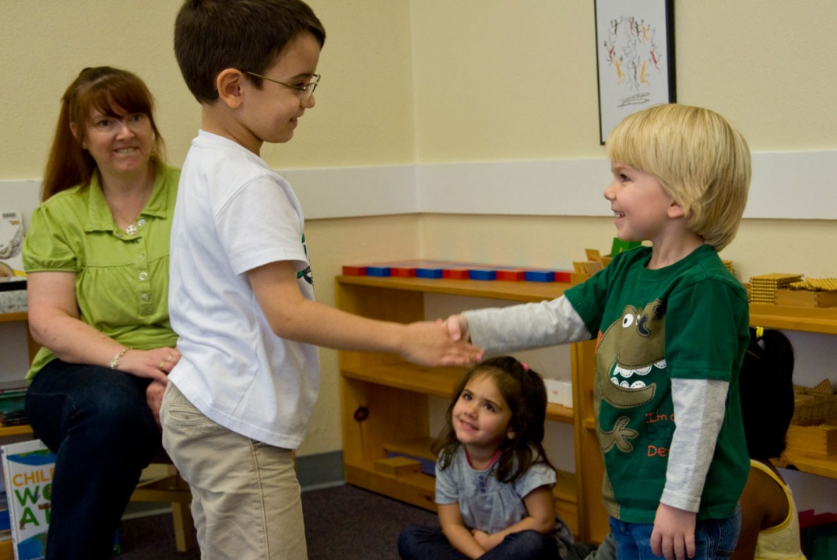

ПРОСТЫЕ ПРАВИЛА ОБЩЕНИЯ С РЕБЕНКОМ
- Разговаривайте друг с другом как можно чаще, совместно планируя и осуществляя интересные дела. Если общения не происходит, то вы отдаляетесь друг от друга.
- Постарайтесь найти время дать ответ на каждый вопрос ребенка («глупых» вопросов не бывает ни в каком возрасте, ведь дети постоянно познают мир). Иногда «бессмысленные»вопросы дети задают, чтобы привлечь ваше внимание, им не хватает вашего общения. Если затрудняетесь ответить сразу или не располагаете временем, то перенесите разговор (у вас появится возможность заглянуть в книги или посоветоваться со специалистом): «Спасибо, очень интересный и сложный вопрос…Я рад обсудить и ответить…Давай вместе поищем ответ в энциклопедии…».
- Будьте искренни и открыты, так легче обрести взаимное доверие.
- Приложите все усилия, чтобы понять, что на уме у вашего ребенка, вслушайтесь в смысл сказанного, а не в произносимые слова. Только тогда у вас состоится контакт и вы сможете узнать проблемы и мир вашего ребенка.
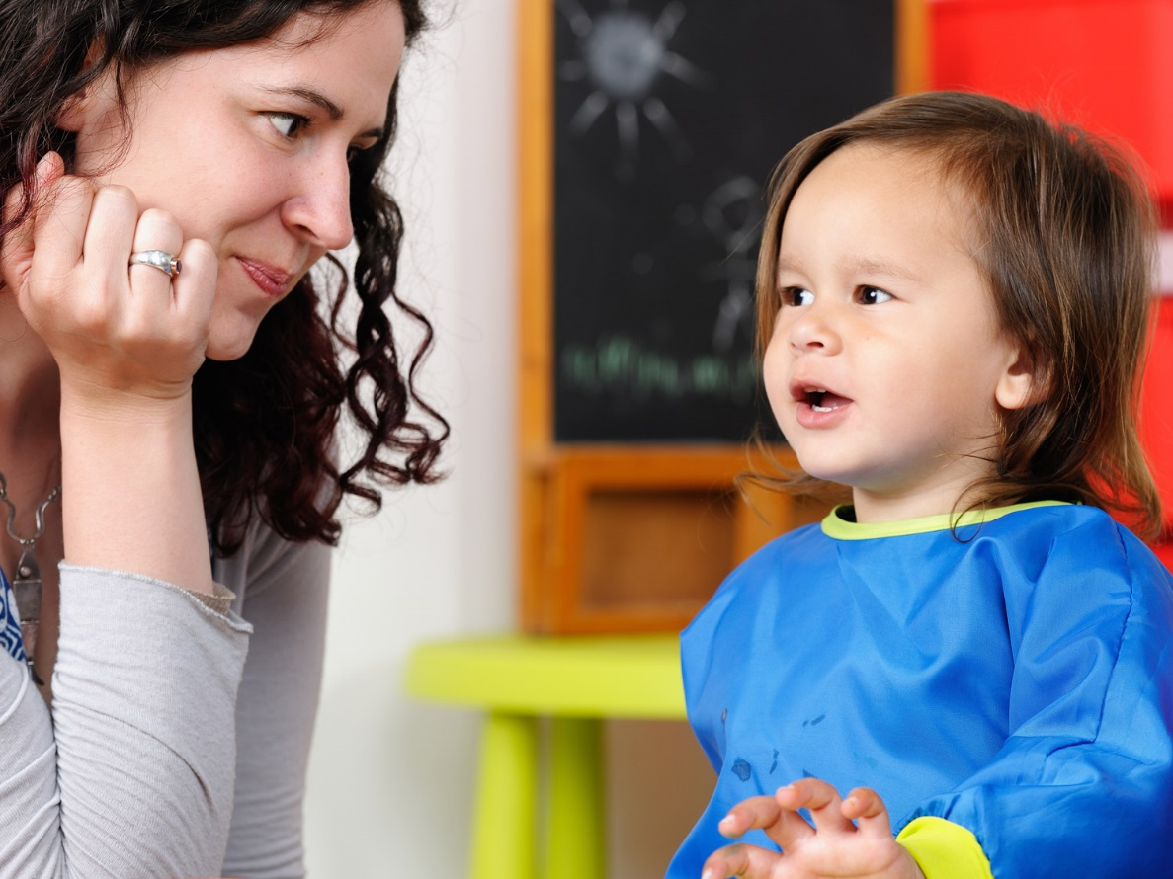

Используемая литература: Кузнецов И.И, Караваева Н.С. Рука в руке. Пособие для родителей. Тюмень: Изд. «Вектор БУК», 2001

